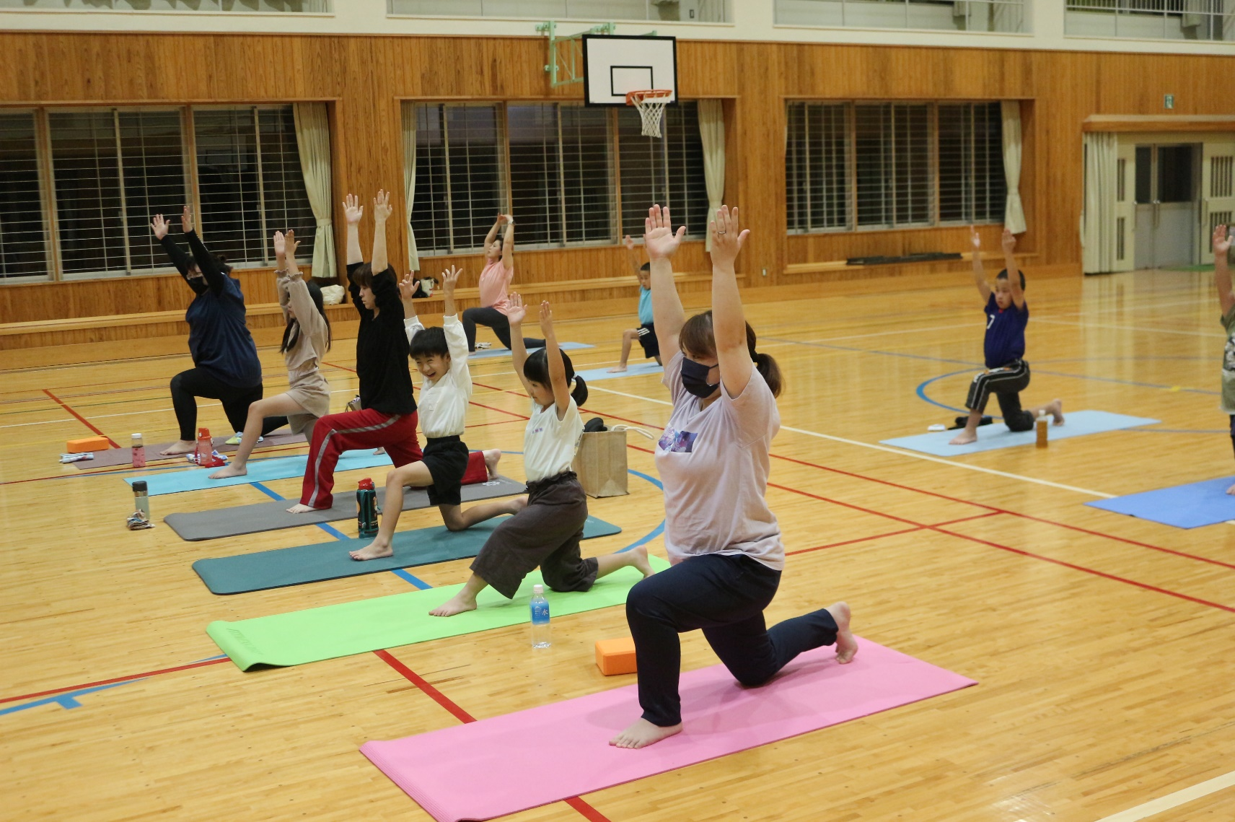１０月１３日(金)は４回目の家庭教育学級として、１９：００から縄瀬小体育館で「親子のふれあいヨガ」を行いました。神秘的なＢＧＭ、そして講師ＡＩＫＯさんのあたたかな誘いで、ヨガの世界へと入りました。約１時間でしたが、大人も子どもも、初心者も経験者も、日常を忘れヨガを十分に楽しむことができました。